Визитная карточка Рахаевой Ольги студентки III курса. 2
Визитная карточка Юнченко Татьяны 3
Визитная карточка Мальчиковой Александры 4

Визитная карточка Рахаевой Ольги студентки III курса.

Рахаева Ольга Андреевна |  | 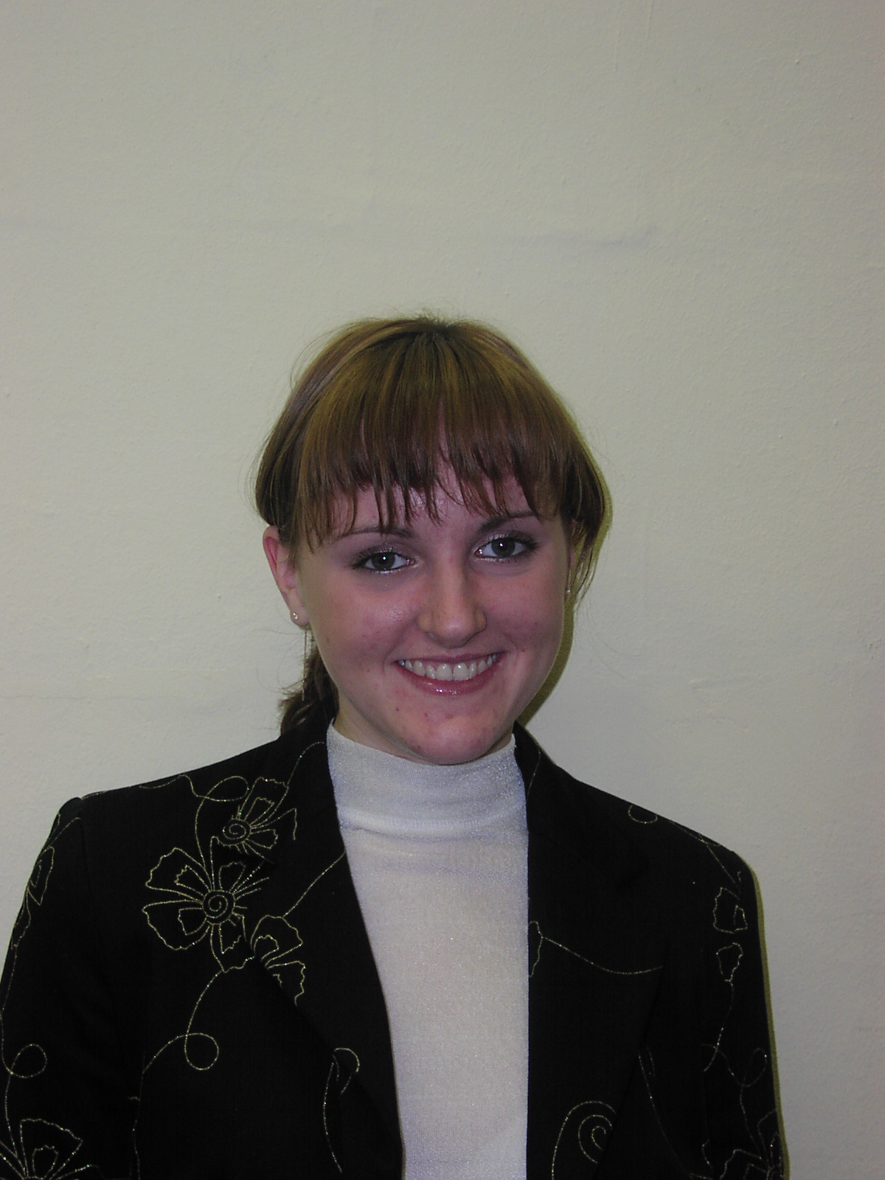
Увлечения в области информационных технологий:
- программы для создания анимаций

ИНФОРМАЦИОННЫЕ И КОММУНИКАЦИОННЫЕ ТЕХНОЛОГИИ В МОЕЙ ЖИЗНИ |  | Играют ведущую роль в моей жизни
ОПЫТ РАБОТЫ С ПРОГРАММАМИ – ИЗДАТЕЛЬСКИМИ СИСТЕМАМИ
Опыт работы с программой Microsoft Publisher
Опыт работы с программой Microsoft PowerPoint
Опыт работы с программой Microsoft Movie Maker

Визитная карточка Юнченко Татьяны

Юнченко Татьяна Михайловна |  | 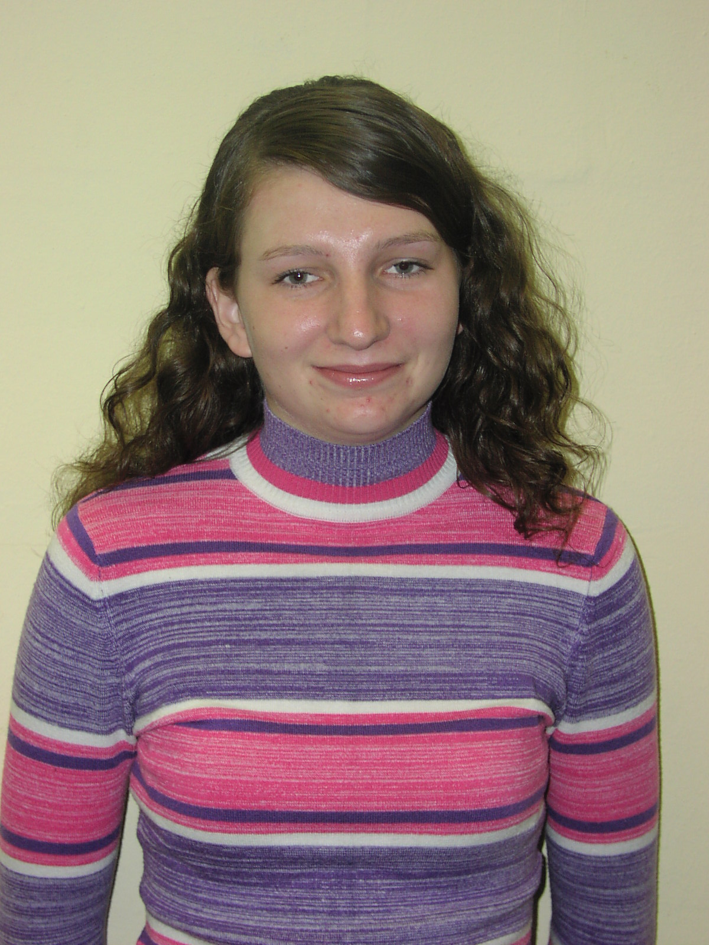
Увлечения в области информационных технологий:
- программы для создания анимаций
ИНФОРМАЦИОННЫЕ И КОММУНИКАЦИОННЫЕ ТЕХНОЛОГИИ В МОЕЙ ЖИЗНИ |  | Играют ведущую роль в моей жизни
ОПЫТ РАБОТЫ С ПРОГРАММАМИ – ИЗДАТЕЛЬСКИМИ СИСТЕМАМИ
Опыт работы с программой Microsoft Publisher
Опыт работы с программой Microsoft PowerPoint
Опыт работы с программой Microsoft Movie Maker

Визитная карточка Мальчиковой Александры

Мальчикова Александра Александровна |  | 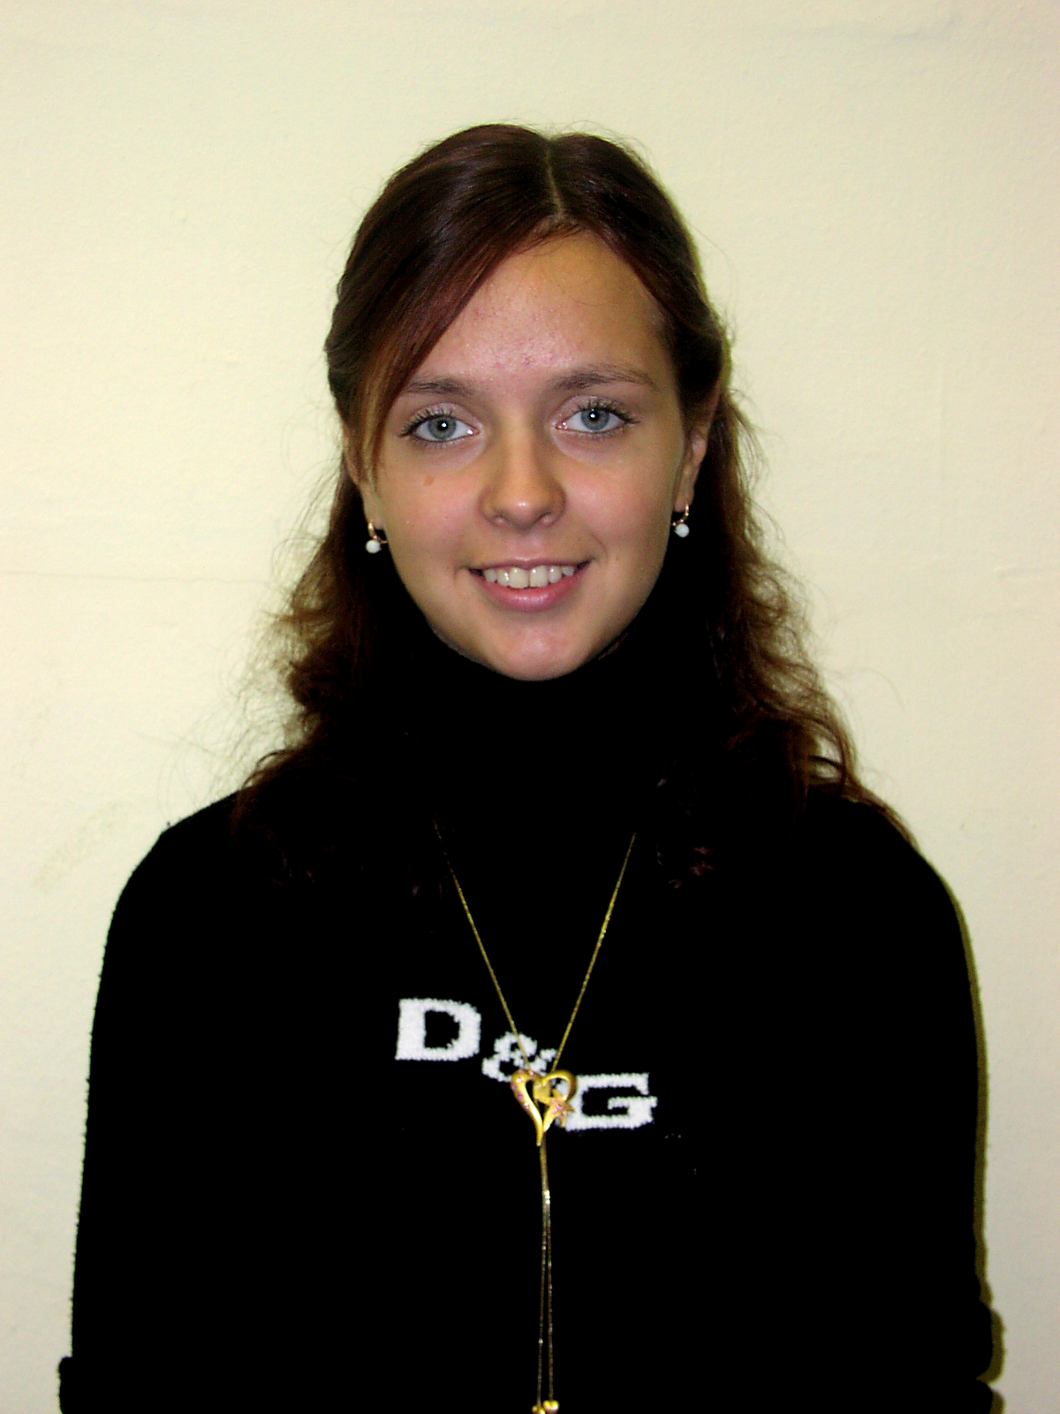
УВЛЕЧЕНИЯ В ОБЛАСТИ ИНФОРМАЦИОННЫХ ТЕХНОЛОГИЙ:
- Графические системы

ИНФОРМАЦИОННЫЕ И КОММУНИКАЦИОННЫЕ  ТЕХНОЛОГИИ В МОЕЙ ЖИЗНИ | 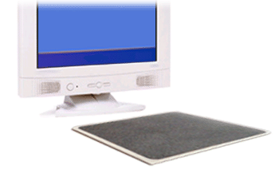 | Играют очень важную роль в моей жизни.
ОПЫТ РАБОТЫ С ПРОГРАММАМИ – ИЗДАТЕЛЬСКИМИ СТЕМАМИ
Опыт работы с программой Microsoft Publisher
Опыт работы с программой Microsoft Power Point
Опыт работы с программой Microsoft Word
Опыт работы с программой Microsoft Excel
Опыт работы с программой Movie Maker

Microsoft Excel 4
Microsoft Power Point 4
Microsoft Publisher 4
Microsoft Word 4
Movie Maker 4
Мальчикова 4
Рахаева 2
Юнченко 3

